Naturfagsenterets påskelabyrint 2023

Fra pol til pol i seks etapper
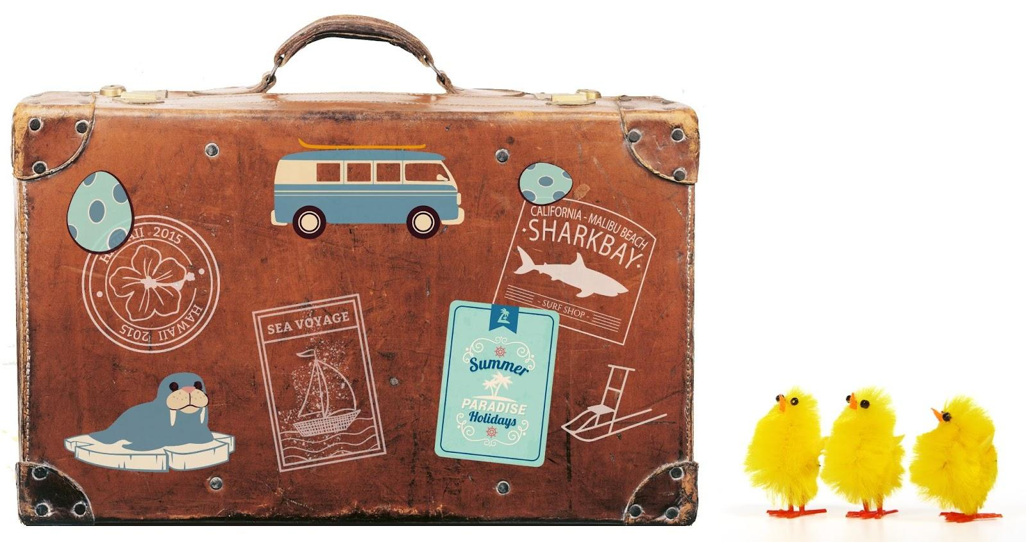

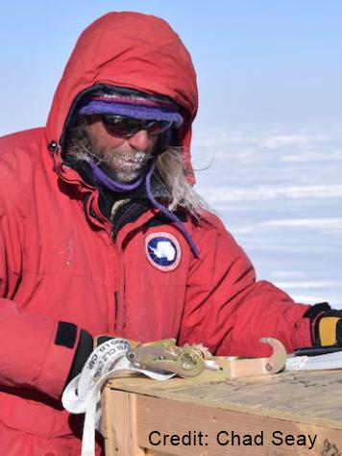
Destinasjon #1 – forskningsstasjon
Dere starter reisen på vulkansk grunn, der dere står og ser skipet som skal ta dere videre fra denne forskningsstasjonen komme. Siden dere ikke får bo her som turister, smaker dere på følelsen av ultimat bomtur. Til alt hell er den eneste minibanken på kontinentet – og den sydligste i verden – her, slik at dere får tatt ut noen dollar og kjøpt returbillett. En amerikansk forsker dere står sammen med på kaia forteller at det har vært hester her som var involvert i et av tidenes kappløp. Den årlige gjennomsnittstemperaturen på -18 °C gjør at det skal bli godt etter hvert å komme til varmere kontinenter. Forskningsstasjonen vi skal fram til, er oppkalt etter en britisk offiser født i Skottland.
Destinasjon (3p):
Ekstrapoeng for
- hvilket kappløp (1p):
- et eksempel på hvilken forskning de driver med på stasjonen (1p):

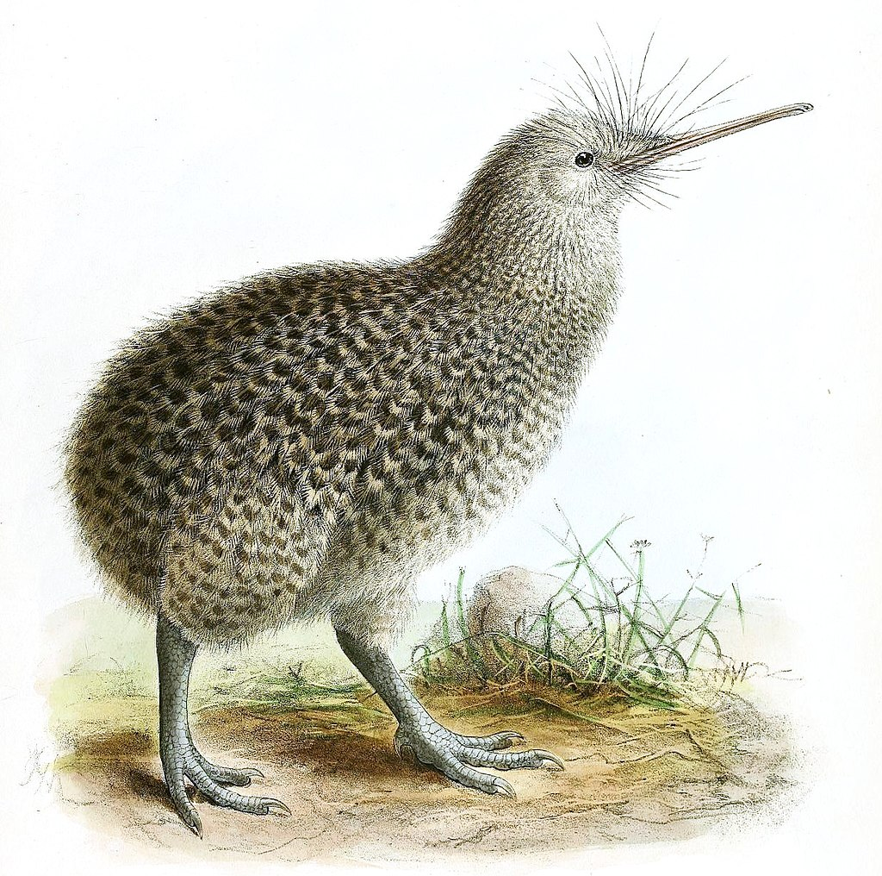
Destinasjon #2 – havneby
Om bord på skipet møter dere en fugleforsker som gleder seg stort til å gå i land på neste øy, for da skal hun endelig få se kiwier. Hun forteller at dette er fugler som ikke kan fly og som har hårlignende fjær. Noen har fortalt henne at det også bor nebbdyr på øya, men det er kanskje bare en bløff? Landet består i hovedsak av to store øyer og ligger ved ei geologisk plategrense. Et stort vulkanutbrudd drepte 22 personer helt nord i landet i 2019. Men dere går i land i en liten havneby helt sør, tar inn på hotell og får servert østers. Kanskje hadde byen også besøk av Abel Tasman i 1642?
Destinasjon (3p):
Ekstrapoeng for
- navn på stedet med vulkanutbrudd i 2019 (1p): ______________
- navn på de to store jordskorpeplatene som landet ligger ved (1p): _____________

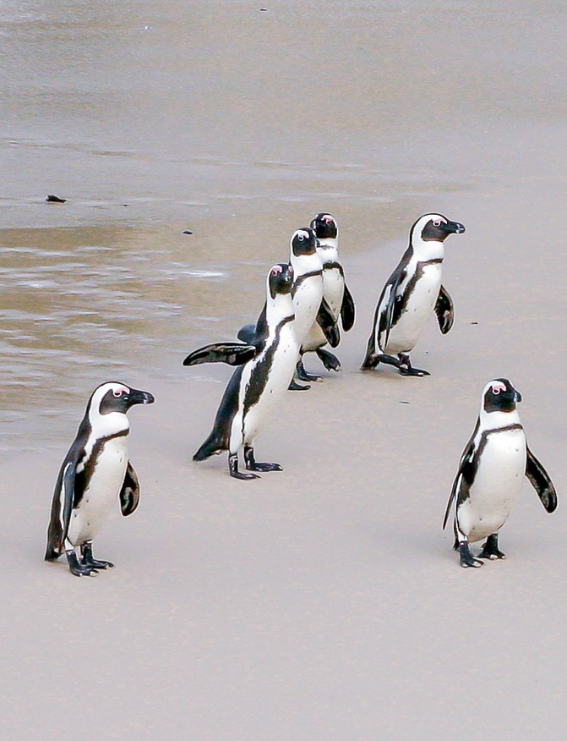
Destinasjon #3 – fjell
Temperaturen stiger betydelig videre på reisen, men pingviner finnes fremdeles i byen dere kommer til. Landslaget i en av landets største idretter er imidlertid oppkalt etter et dyr med assosiasjon til en ikke fullt så kald årstid. Dere finner dere et stort bord på en kafé slik at dere får brettet ut kartet. Nå sitter folk tett i tett på kafeen, men slik var det ikke for 1,5 år siden, da en liten piggete skapning dukket opp her for første gang. Det første gjøremålet du har på blokka er å besøke ei øy de fleste assosierer med en tidligere president i landet. Men vi er ute etter navnet på fjellet dere skal besøke ved hjelp av en gondolbane neste dag.
Destinasjon (3p):
Ekstrapoeng for
- navn på øya (1p): _____________
- navn på landslag (1p): ___________
- navn på liten, piggete skapning (1p): ____________

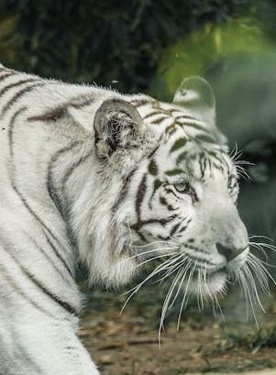
Destinasjon #4 – by
Oppe på fjellet kommer plutselig en nordmann bort til dere. Han presenterer seg med en klar og tydelig røst:
– Hei! Jeg heter Torstein og jobber til daglig i Flyktninghjelpen, men det hender jeg prøver å forklare hvorfor pila beveger seg som den gjør. Nå derimot, skal jeg hjelpe dere videre i påskelabyrinten og gi dere flybilletten til byen hvor vår mann tok rotta på hjemmefavoritten for litt over ni år siden. Byen dere skal til, hadde frem til 1996 et annet navn, et navn som klinger omtrent likt som en litt trøtt rektangulær form. Deres reisemål ligger på vestsiden av ei bukt som deler navn med både en utrydningstruet dyreart og Fantomets hjemsted. Britiske koloniherrer grunnla byen i 1639, og bygde både et fort og gjorde byen til et handelssted for eksport av varer.
Destinasjon (3p):
Ekstrapoeng
- for begge navnene på byen (1p): _____________
- for navn på bukt (1p): _____________
- for hjemmefavoritt (1p): _____________

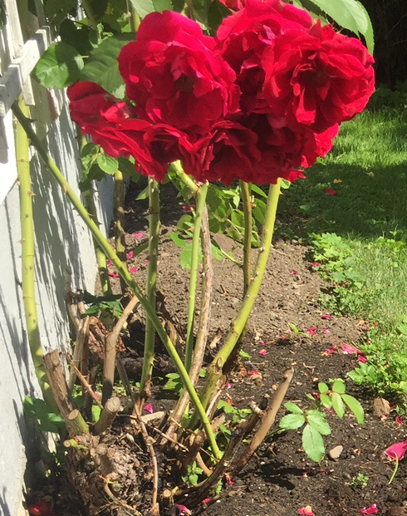
Destinasjon #5 – hotell
Fra den tidligere kolonien tar dere fly tilbake til Norge. Men i stedet for flytoget tar dere lokaltoget nordover og deretter buss til lokaliteten der en plattform ble konstruert i 2021. Denne plattformen borer verken etter olje eller gass, og er heller ikke bygd av ingeniører. Kommunen har siden 2011 arrangert verdensmesterskap der framkomstmiddelet fungerer best på underlag av hardpakket snø. Kommunen er også opphav til navnet på ei rose. Kommunenavnet inneholder et kort ord som forteller om hvordan stedet geologisk har blitt til. Dere skal reise til stedet som er påskjønnet med fire stjerner, og som ligger ved et vann som også inneholder dette navnet.
Destinasjon (3p):
Ekstrapoeng for
- framkomstmiddelet på snø (1p): _____________
- del av navn på destinasjon som forteller om geologisk opphav (1p): ____________

Destinasjon #6 – øy
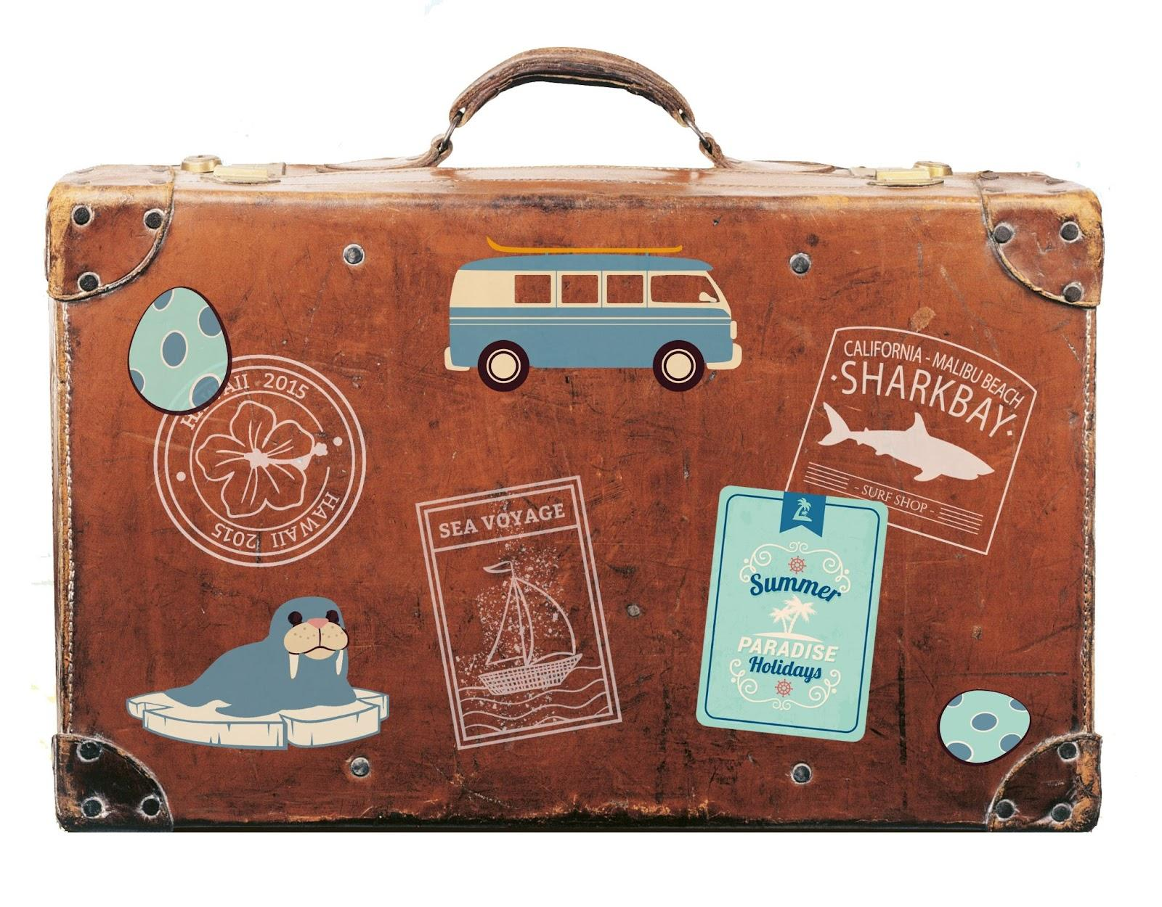
Etter å ha forlatt fastlandet er dere på vei mot iskanten i Arktis der dere snart skal få ta skiene fatt til Nordpolen. Men først må dere seile en svipptur innom kongerikets nordligste punkt. På denne øya treffer dere en mann som gir dere en trekkhund til skituren. – Her har du en venn for livet, sier mannen og finner også fram en gammel VHS-kassett. Etter omsider å ha fått tak i en VHS-spiller får dere spilt av videoklippet som viser et kjent ektepar. Mannen på videoen gir et hint om at du allerede har vært på ei øy med samme navn tidligere på reisen. – Dere må tenke “Upside down”, sier kvinnen og smiler lurt. – Men det er jo ikke sikkert at dere skjønte at dere var på ei øy da, legger hun til. Faktisk er begge øyene oppkalt etter samme britiske mann, selv om jeg heller liker å tro at det er etter meg!
Du påpeker til mannen på øya at personene på filmen likner på ham. Han forteller at det var foreldrene og at faren dessverre døde i 2004 i en ulykke nær et sted dere allerede har vært på reisen. – Hvordan i all verden kunne han vite hvordan reisen min startet når han har vært død i så mange år? lurer du på. – Vel, han var en framsynt forretningsmann med filosofisk slekt, men min suverene mamma er fremdeles i live, svarer mannen og ønsker dere god tur på siste del av reisen.
Destinasjon (3p):
Ekstrapoeng for
- navnene til ektefellene (1p): _____________
- navn på et landlevende pattedyr som lever i området (1p): _____________

